附件4：新教务系统通选课（公选课）申请操作流程说明
一、登陆系统
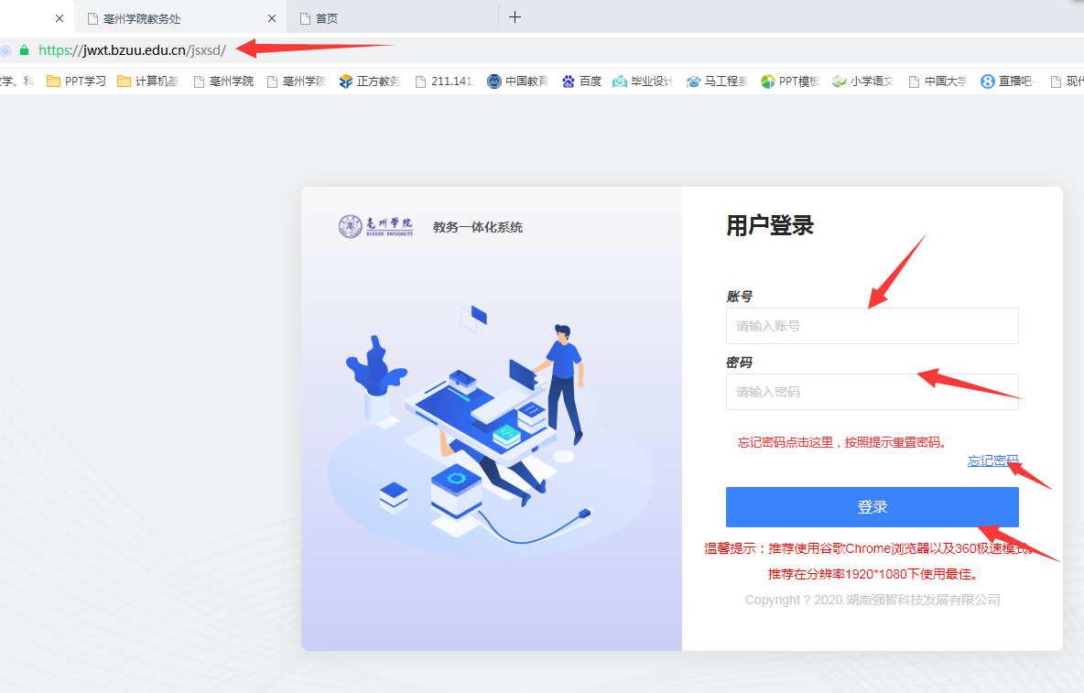
方式一：教务管理系统。浏览器输入网址：https://jwxt.bzuu.edu.cn/jsxsd/ ，回车后跳转，用教务管理系统账号和密码登陆。如忘记密码，可点击右下角忘记密码进行密码重置。
方式二：通过亳州学院统一身份认证平台登陆。登陆后选择教务管理系统。（如忘记密码请咨询统一身份认证平台管理人员）
二、通选课开课教师个人申请
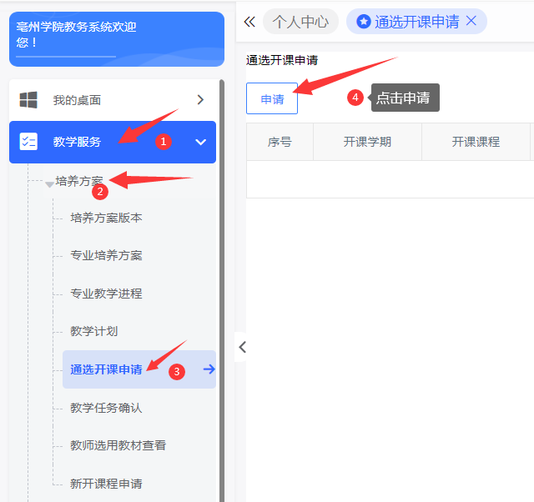
1.依次点击“教学服务-培养方案-通选开课申请-申请”。如下图所示：

2.课程信息选择和设置（凡带*项都为必填或者必选项）
- 课程：如果是去年开设过的课程，从课程库里选择对应课程，如果是新开设的公选课，选择-新增!
- 课程编号：将后面所有的信息填写完整后，再点击自动生成。
- 课程名称：输入要开设的课程名称。
- 通选课类别：根据类别选择。
- 课程类别:选择是否有实践。
- 授课方式：面授讲课。
- 考试类别：正常考试或者其他。
- 上课校区：本部。
- 总学时:32。
- 学分:一般为2。
- 课程性质:公共选修课。
- 开课班数：1。
- 每课堂人数：根据自己的课程想要多少学生选课，能够接受多少学生选课自己输入。
- 所需功能区：根据需要选择。60人以上授课选合班教室。需要机房和实验实训室选择对应选项。
- 开课点1: 开课周次：1-16 星期：4 节次：7,8 周学时：2 联排节次：2
- 讲课学时：32 周学时：2
- 上课年级、上课院系、培养层次、上课专业：如果允许任意学生选课，选择全部。如果只允许一部分，请按照需求选择。点击 ，点击保存，保存成功后进行下一步送审。

示例：

3.送审及审核
- 保存完成后，点击送审，送审选择自己院系教学秘书，教师完成校内公选课申请。
- 院系审核后安排公选课排课，排课完成后，教师可查看个人课表，下学期按照课表上课。
